**МКДОУ №11 «СКАЗКА»**

**Тематическое развлечение**

**посвящённое 95-летию со дня рождения**

**Расула Гамзатова.**

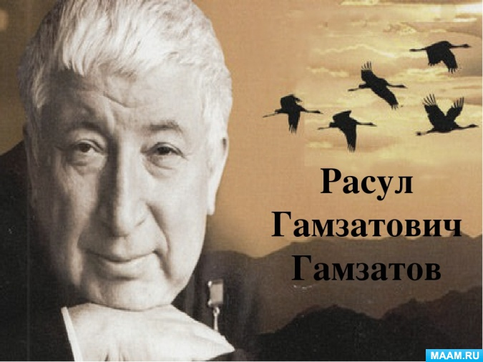

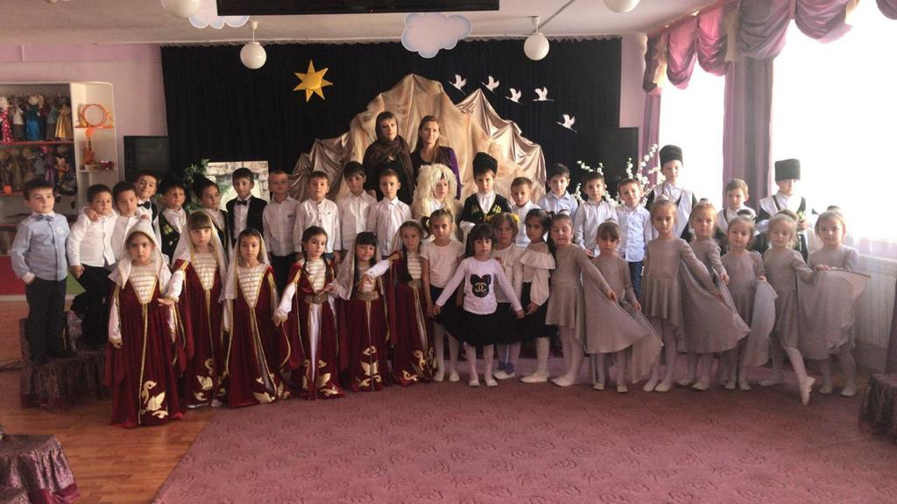

**Г.БУЙНАКСК**

**Вед.**

Вернулись журавли из дальних стран,

Как будто возвратилось всё былое.

И та же боль горчит сердечных ран.

Расула вспоминает Дагестан,

Весь мир. Поэзия его – святое!

Ибакова ;

Сегодняшнее наше мероприятие мы **посвящаем** юбилею знаменитого нашего земляка, народного поэта Дагестана **Расула Гамзатова**, чьи стихи мы хорошо знаем, чьи песни мы поем.

Мирзоева:

Как мы знаем, **Расул Гамзатов** родился в семье знаменитого поэта **Гамзата Цадасы**. Он рос как все аульские мальчишки. Но когда он стал знаменитым поэтом, он не оторвался от Дагестана, от своих земляков, он не представляет себя вне Дагестана, он живет для Дагестана, среди нас, для нас. **Расул Гамзатов - живая легенда**, гордость всего Дагестана.

**1реб**. САЛАВАТОВ

В большой семье в крестьянской сакле скромной.

Под солнцем, плывшим в утреннем дыму

Родился в Дагестанской Автономной.

Мальчишка неизвестный никому.

Он рос под облаками снеговыми

Где у людей бесстрашные сердца,

И как ягнёнок рожками своими

Гордился родом своего отца.

**2. КАБИР**

Там, где горная гряда, сотворен аул Цада

Сто домов, сто очагов и до неба сто шагов!

Это мой родной аул, я оттуда в мир шагнул,

С тех высот нырнул в поток своих жизненных дорог.

Но берег меня всегда свет родимого гнезда,

И хранил я этот свет в дни побед и горьких бед.

Там рассвет мой, колыбель, ранней юности апрель,

Первой песни бирюза, горской девочки глаза…

3 хабиб

Мне ль тебе, Дагестан мой былинный,

Не молиться,

Тебя ль не любить,

Мне ль в станице твоей журавлиной

Отколовшейся птицею быть?

Дагестан, все, что люди мне дали,

Я по чести с тобой разделю,

Я свои ордена и медали

На вершины твои приколю.

**Посвящу тебе звонкие гимны**

И слова, превращенные в стих,

Только бурку лесов подари мне

И папаху вершин снеговых!

Ведущая: Строки этого стихотворения признание в любви к Дагестану, поэтический манифест, который теперь можно услышать из уст каждого дагестанца в любой точке мира.

**Послушайте стихотворение Расула Гамзатова «О Родине»**

**Альбина**

В дни горьких печалей и тяжких невзгод

Кто выручит нас? Кто поможет? Спасёт?

Родина, только лишь Родина!

В минуты удачи, в часы торжества,

О чём наши мысли и наши слова?

О Родине! Только лишь Родине.

Кто связан и счастьем c тобой и бедой

Тому и во тьме ты сияешь звездой

О, - Родина!

**Вед.**Великий поэт Расул Гамзатов сказал: «Дагестан – не просто холмы и гранитные скалы, не только снежные вершины и белые облака. Дагестан – это республика, у которой есть три сокровища».

*Выходят трое детей.*

**1р. Ислам**

Первое сокровище – земля, горы, равнины. Бесценна для горцев их каменистая земля. Трудна на ней жизнь. Чтобы вырастить на этих камнях что-нибудь, всю жизнь горец таскал на них землю корзинами.

Самая крепкая клятва горца : «Клянусь этой землёй!

**2р. Суйдух**

Второе сокровищ е – вода: реки, озёра, родники, море. Недаром в Дагестане говорят: «Очаг- это сердце дома, а родник – сердце аула»

**3р. Гульнара**

Третье сокровище – люди, их мастерство и самым крупным алмазом в этом сокровище Р. Гамзатов считает дружбу мужественного дагестанского народа с другими народами страны.

*Дети садятся*

*Муса*

*МОЙ ДАГЕСТАН*

*Когда я, объездивший множество стран,*

*Усталый, с дороги домой воротился,*

*Склонясь надо мною, спросил Дагестан:*

*"Не край ли далекий тебе полюбился?"*

*На гору взошел я и с той высоты,*

*Всей грудью вздохнув, Дагестану ответил:*

*"Немало краев повидал я, но ты*

*По-прежнему самый любимый на свете.*

**Звучитя песня «Мой Дагестан»**

**Ведущий 1**

- Когда горец отправляется куда – нибудь, он, конечно, берёт с собой и осла. На спине этого доброго животного всегда видишь привязанными три вещи: наполненный чем – то большой мешок ,тут же, рядом, небольшой бурдючок и тут же, рядом, ещё кувшинчик.

***(Сценка)***

- Что это навьючено на твоём осле? Продай нам.

-  У вас не хватит не золота, ни серебра, чтобы купить это.

- Назначь свою цену, а там посмотрим.

- Этому не может быть цены.

- Что же такое в твоих мешках, чему нет никакой цены?

- Моя Родина, мой Дагестан.

- Родина навьючена на осла! – расхохотались молодые люди.- Ну-ка, ну-ка, покажи свою родину!

Горец развязал мешок, и люди увидели в нём обыкновенную землю.

 Впрочем, земля была необыкновенная. На три четверти она состояла из камней.

- И это всё?! Это и есть твоё сокровище?

- да. Это земля моих гор. Первая молитва моего отца, первая слеза моей матери, первая моя клятва, последнее, что оставил мой дед, последнее, что я оставлю своему внуку.

- А это ещё что? (показывает на кувшин)

- Это вода из Каспия. Как в зеркало смотрится Дагестан в это море.

- Ну, а что в бурдючке?

- Дагестан состоит из трёх частей: первая- земля, вторая- море, а третья- всё остальное.

- Значит, в бурдючке у тебя всё остальное?

- Да. Это так.

-Ну и зачем ты возишь с собой этот  груз?

- Чтобы родина всегда была со мной. Если умру в пути, могилу посыплют землёй, надгробный камень омоют морской водой.

**Ведущий**

-Горец отправился дальше. Он и сейчас в пути.

**Вед.**Дагестан - страна гор, в ней находится очень много аулов, каждый из которых славится своим мастерством. Вот что говорил и писал о них Расул Гамзатов.

*Выходят 6-ро детей*

**Вед.**Аул Балхар – славится гончарным мастерством.

**1реб:/ с кувшином в руках/ М.аська**

Расул Гамзатов сказал: «Самые прекрасные кувшины делают из обычной глины, также, как прекрасный стих создают из слов простых.»

**Д . Саид :**Кубачи – чеканкой по золоту и серебру.

«Тайну кубачинского изделия

Не ищите в нитках серебра

Носят тайну этого искусства

В сердце - кубачинцы –мастера»-

-Так сказал Расул Гамзатов.

**Сулейман .**

Унцукуль – мастерством насечки и резьбы.

Хоть весёлый на ней узор

У тех, кто с нею, печален взор. - Так считал Р. Гамзатов.

**Камиль**

Цумада славится выделкой бурок из белой и чёрной овечей шерсти.

Она, бурка, хоть и черна, но не даёт тепла тем людям, чья душа черна, а не бела. – так считал Расул Гамзатов

**Салихат**

Цовкра – славится канатаходцами.

В Дагестанском ауле Цовкра- ауле знаменитых канатаходцев, днём рождения сына считают день, когда маленький мальчик начинает ходить по канату. /звучит музыка. ребёнок ходит по канату/

**Дайтибеков ( звучит музыка,мальчик ходит по канату)**

**Вед.**А вот аул Цада славится поэтами.

Ты Цада, мой родник, становясь на колени, припадаю губами и жадно пью тебя.

**Исполняется «Танец с кувшинами»**

**Вед.**

Дружба между народами – самое дорогое и великое богатство Дагестана. Беречь эту дружбу призывал Расул Гамзатов. Он очень уважал обычаи, традиции Дагестана. Для него всегда примером был отец и в своих стихах он учил любить и почитать старших, вот стихотворение о дедушке.

**Фатима м .**

У меня есть дедушка Как зима седой

У меня есть дедушка с белой бородой.

В день знакомства нашего- это не секрет

Было мне пол месяца, а ему 100 лет.

Много знает дедушка былей- небылиц

Про луну и солнышко, про зверей и птиц.

Я вопросы разные задаю ему

Где? Зачем? А скоро ли?

Сколько? Почему?

Мне на всё мой дедушка может дать ответ.

И не стар мой дедушка – хоть ему 100 лет.

**Вед**.

А сейчас мы поиграем в игру, которую часто играют на праздниках в разных сёлах, но в каждом по своему.

Игра: «Достань платок»

/ В кругу становится девочка с платком на плечах, вокруг неё мальчики. Все под музыку танцуют, как только музыка остановится, девочка складывает платок на пол. Тот из мальчиков, кто схватит платок, танцует с девочкой в паре. Остальные хлопают/

**Вед.**…. Одно из главных тем в творчестве поэта была любовь к матери. Как у каждого человека первой и главной женщиной в его жизни была его мама.

**Стих «О маме» ясмина**

По русски - мама, по грузински- нана,

А по аварски ласково «Баба»

Из тысяч слов земли и океана

У этого особая судьба.

Слово это зов и заклинанье

В этом слове сущего душа

Это искра первого сознанья,

Первая улыбка малыша.

Вед. :(к детям)

Если стали сердцем вы суровы

Будьте,дети ласковее к ней

Берегите мать от злого слова

Знайте, дети ранят всех больней.

Если ваши матери устали

Добрый отдых вы им дать должны

Берегите их от чёрных шалей

Берегите женщин от войны.

Заклинаю! Берегите маму!

Дети мира,. Берегите мать!

**Вед**.

Фатима Расул Гамзатов - сердца откровенье.

 Ушел ли он? Уехал на коне ли?

 Но - все равно, к своим вернувшись предкам,

 Ушел он в память новых поколений...

 А может, - глянув сверху на долины,

 С печальным вздохом небеса раздвинул,

 И на прощанье всех людей прощая,

 Взлетел к своей он стае журавлиной

**Танец «Журавли»**